Vol.4.11
読書を楽しんでいますか？
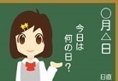

なるほど山梨データ学園Vol.4(2017年(H29)では、統計と本との関わりについて紹介をしま
した。
今回は202０年(R２)現在の本に関する統計調査結果を紹介していきます。
2017年(H29)の結果と比べてどのように変わったのか、一緒に見てみましょう！

【ランキング１位】

ねえ、先生。
山梨県は、2017年(H29)のときは本に関する統計で
１位になったのが２つあったけど、最近はどうなの？

いい質問ですね。
次のページで最近の結果を見てみましょうか。

おぉ～！ドキドキする！
みんなも予想してみて！

２０１７年(H29)時点では、書籍の支出金額と図書館数が１位だったよね！

こちらが最近の統計調査結果です！
残念ながら、前回１位だった書籍の支出金額は上位に入らなかったけど、図書館の数はなんと今回も山梨県が１位でした！

図１ １世帯当たりの年間の書籍支出金額ランキング
2014年(H26)～2016年(H28)平均

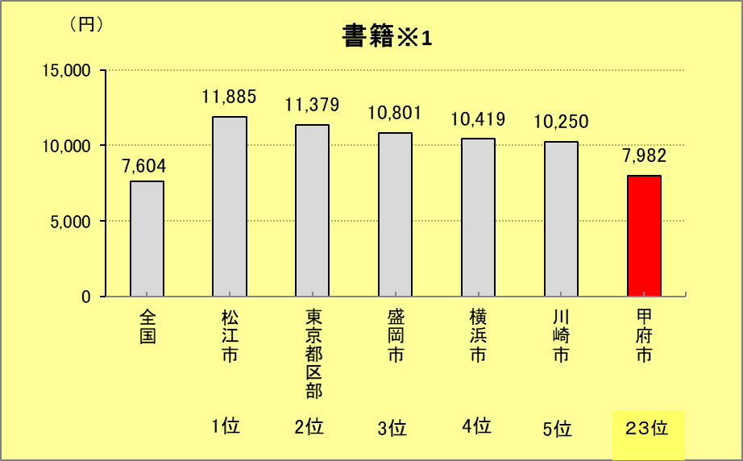
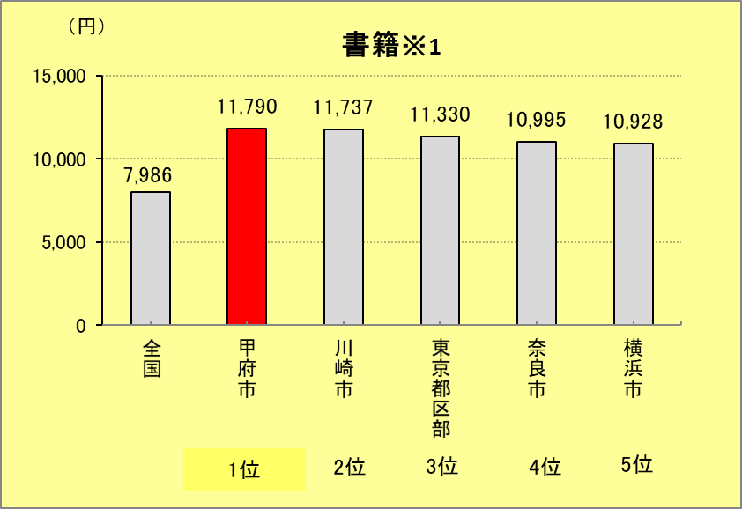
2017年(H29)～2019年(R1)平均
「家計調査結果」（総務省統計局） （https://www.stat.go.jp/data/kakei/ ）より
データは、二人以上の世帯・品目別都道府県所在市及び政令都市ランキング（平成２６年～令和元年平均）を加工して利用。
※1雑誌に分類されない書籍。各種辞典類、単行本、文庫本、全集、絵本、年鑑、画集、図鑑、写真集、まんが本、幼稚園の本代。電子書籍は含まない。

図２ 人口100万人当たりの図書館数ランキング
2011年（H23）
2018年（H30）
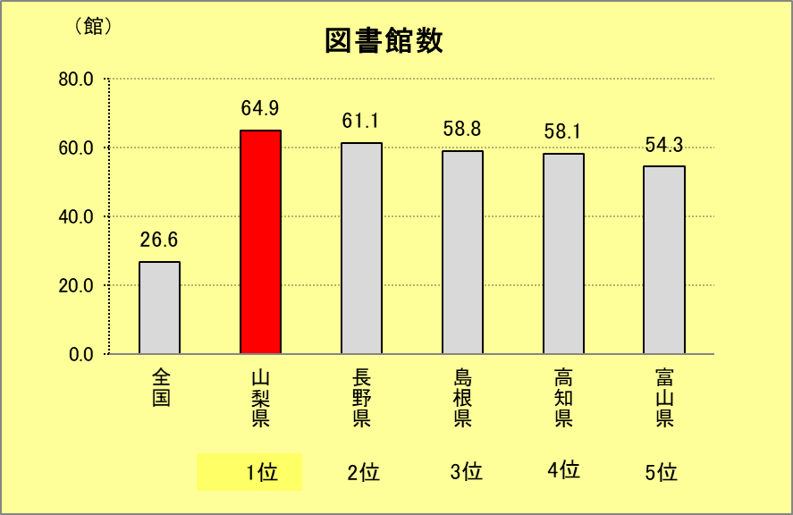
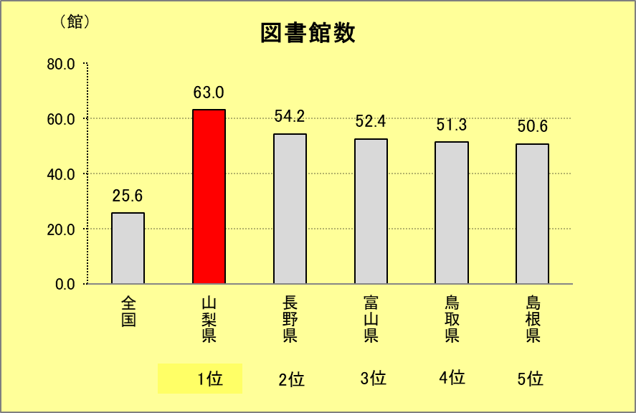
(左図)「統計でみる都道府県のすがた2017」（総務省統計局）(https://www.stat.go.jp/data/k-sugata/index.html)より
(右図)「統計でみる都道府県のすがた202１」（総務省統計局）(https://www.stat.go.jp/data/k-sugata/index.html)より
今回も図書館数が１位なのはすごいね！！

ちなみに読書に関連するものだと、２０１７年(H29)～２０１９年(R1)の書斎・学習用机・椅子の平均支出金額が全国１位なのよ。

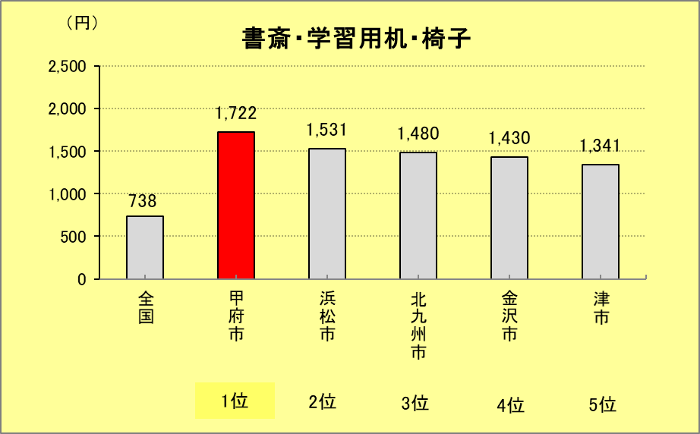
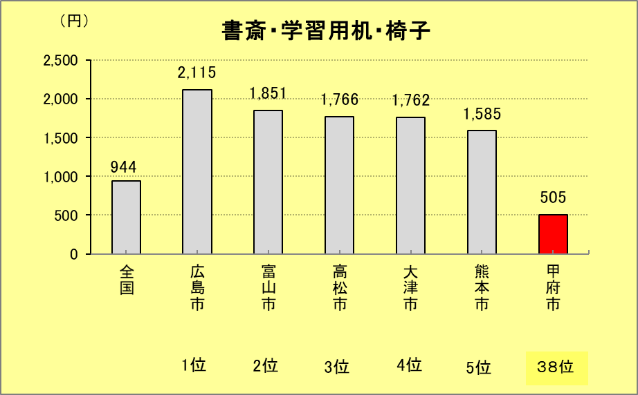
図３ １世帯当たりの年間の書斎・学習用机・椅子
支出金額ランキング201４年(H2６)～201６年(H２８)平均
支出金額ランキング201７年(H2９)～201９年(R1)平均
「家計調査結果」（総務省統計局）（https://www.stat.go.jp/data/kakei/ ）
データは、二人以上の世帯・品目別都道府県所在市及び政令都市ランキング（平成２９～令和元年平均）を加工して利用。

【書籍・文房具小売業事業所数】
でも最近、近所の本屋さんが減ってきたような気がするんだけど・・・
書籍・文房具小売業事業所数をみてみましょうか。

図４ 人口当たりの書籍・文房具小売事業所数の推移
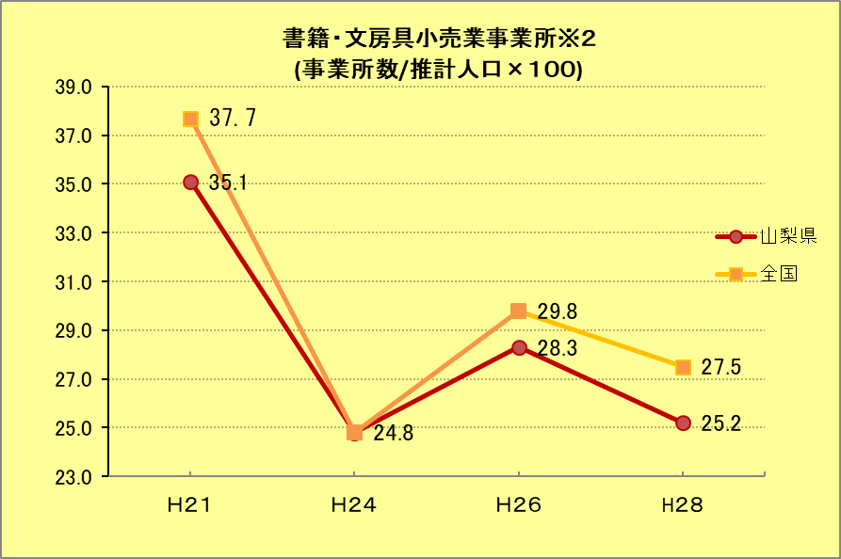

「経済センサス基礎調査結果」「経済センサス活動調査結果」（総務省統計局）（https://www.stat.go.jp/data/e-census/index.html） 、「人口推計」(総務省統計局)(https://www.stat.go.jp/data/jinsui/index.html).を加工して作成
※２ 主として書籍、雑誌、新聞、紙、紙製品及び文房具を小売する事業所をいう。古本を小売する事業所も本文類に含まれる。
ただし、主として書籍、雑誌を賃貸する事業所は含まない。書籍・雑誌小売業（古本を含む）－書店、洋書取次店、古本屋、楽譜、カレ
ンダー新聞小売業－新聞販売店、新聞取次店、紙・文房具小売業－洋紙、板紙、和紙、ふすま紙、障子紙、帳簿類、ノート、万年筆、鉛
筆、ペン、インキ、すずり、筆、朱肉、製図用具、そろばん、手工材料、絵画用品（絵具、毛筆、パレット、画架、クレヨンなど）、アル
バム
2009年（H21）より、全国も山梨も減っているね。

【電子書籍】
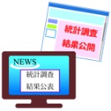
次は、電子書籍の購入金額の動きを見てみましょうか。

図５ １世帯当たりの年間の電子書籍への支出金額の推移(全国)
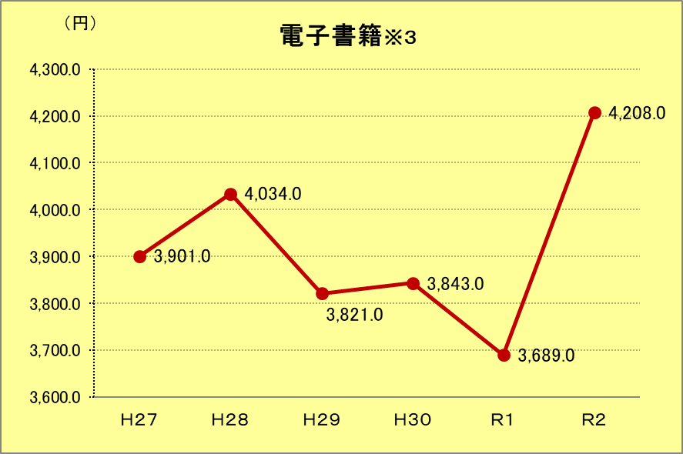

図６ 世帯主の年齢階級別電子書籍への支出金額
2017年（H29）平均（全国）
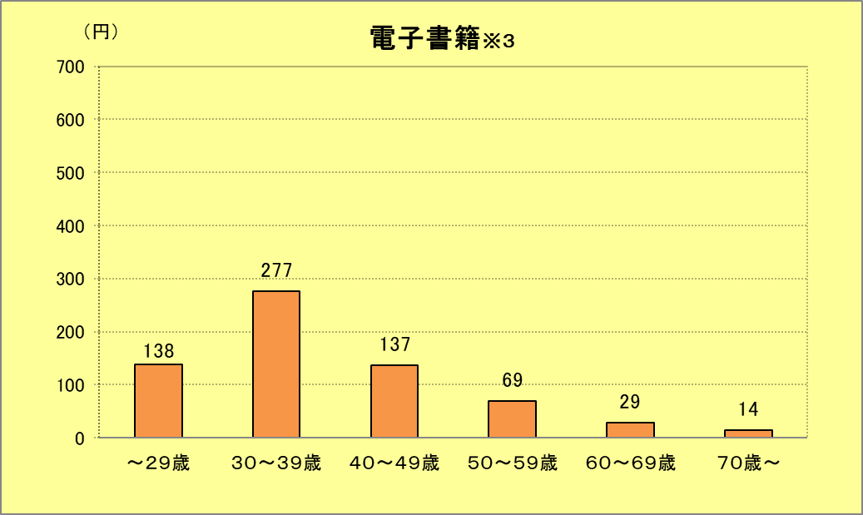
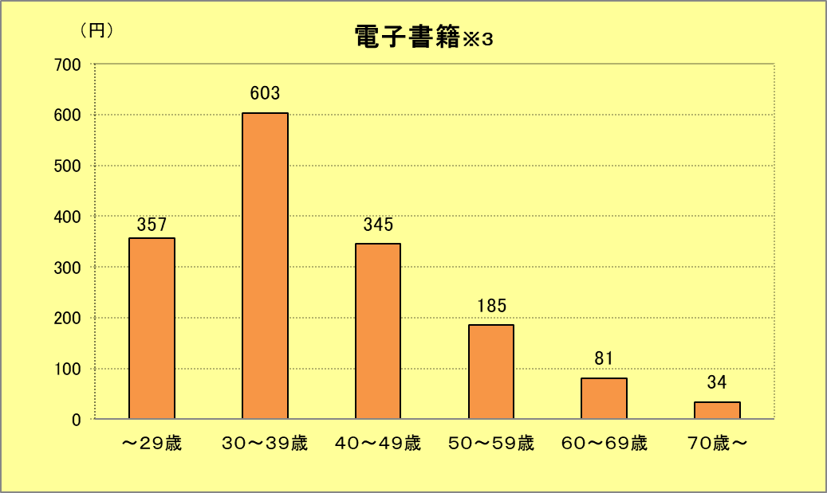
2020年(R2)平均（全国）

「家計消費状況調査」（総務省統計局）(https://www.stat.go.jp/data/joukyou/index.html)を加工して作成
※3 平成２７年１月より調査開始。「電子書籍」とは、パソコンや携帯電話、タブレット型端末などで読むタイプの書籍（新聞、雑誌などを
含む）であり、印刷物になっているものは除く。
電子書籍の購入金額はしばらく減少傾向でしたが、2020年(R2)には大きく上がっています。家にいることが多くなって、読書を楽しむ人が増えたのかもしれませんね。

2017年（H29）に比べると、全ての世代で購入金額が増えているね！

【山梨県の取組み】
読書は、国も山梨県も推進しているの。
へえ。

具体的には法律があって、例えば知的で心豊かな国民生活を実現するために「文字・活字文化振興法」、子どもの健やかな成長に資するために「子どもの読書活動の推進に関する法律」※４があるの。

※4 文部科学省HP(http://www.mext.go.jp/a_menu/01_l/08052911/1279307.htm)

そうなの？

「やまなし読書活動促進事業『わたしと 本と あなたと』」
※５により、読書活動を推進しているのよ。
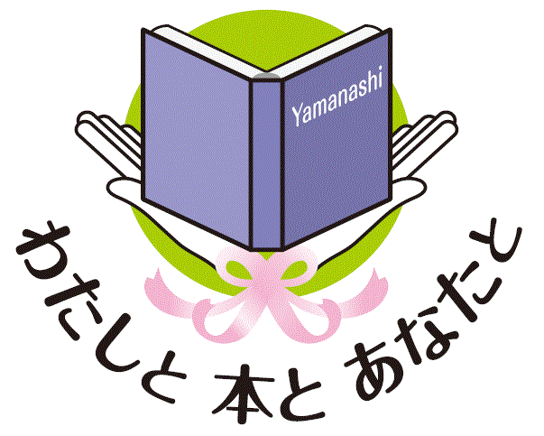

やまなし読書活動推進事業
「わたしと 本と あなたと」

例えば、どんなことをしているの？

秋の読書週間に合わせた『やま読ブックフェア』が、毎年、開催されているわね。
期間中は、公立図書館・学校図書館・書店が、統一のテーマを掲げ、普段あまり読書をしないみなさんにも本を手にとってもらえるよう、本の魅力を一斉に発信しているわ。
2020(R2)年度は、「本の中にやまなしをさがせ」～やまなしの魅力を再発見～ をテーマに、山梨にゆかりのある様々な本が紹介されていて、とっても楽しかったわ～。
他にも、「贈りたい本大賞」や「ビブリオバトルやまなし」、書店や図書館を巡る「やま読ラリー」、どの企画も熱いわよ。だけど、気軽に参加できるわね。

そうそう、県の教育委員会では、『おうちで読書』（家読推進運動）も勧めているのよ。
年代ごとの「家読100選」を作成していて、「読書をきっかけに、家族のコミュニケーションを豊かにしよう」と、県のホームページで好評公開中だわ。のぞいてみてね。

※５ 山梨県教育委員会生涯学習課HP(https://www.pref.yamanashi.jp/shougai-gks/)
楽しそう。
見てみよう！！

【山梨県の文学者】
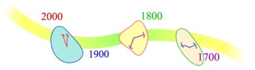
山梨県は、県出身の飯田蛇笏、NHK朝ドラ「花子とアン」で有名な村岡花子、県ゆかりの樋口一葉、太宰治など多くの作家がいるんだよ。ちなみに県出身の直木賞作家は、木々高太郎さん、檀一雄さん、林真理子さんや辻村深月さんがいるんだよ。
林さんは、実家が本屋さんで子どもの頃から本をたくさん読んで育ったそうです。2018年（H30）に放送されたNHK大河ドラマ「西郷どん」の原作を書いているの。
辻村さんも図書館が好きで、よく通っていたそうよ。

直木賞と並んで有名な芥川賞も、小尾十三さん、李良枝さん、保坂和志さんと、県出身の三人の作家が受賞していますよ。

夢は芥川賞、直木賞作家！
早速図書館、文学館に行かなくちゃ！！

図書館ではイベントもたくさん開催されているよ。
近くの図書館に行ってみてね。

山梨県立文学館
本って楽しい！
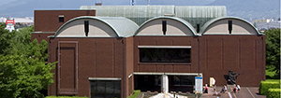
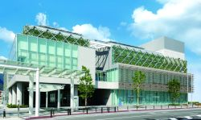

たくさん本を読んでね！
文学館では、県出身・ゆかりの
文学者の直筆原稿などの貴重な資料を展示しているのよ。

皆さん、ご存知でないかもしれませんが、僕は山梨県立図書館キャラクター
「本探偵 ジッポ・ホンムズ一世」です。よろしくね！！

山梨県立図書館HP 山梨県立文学館HP
あけぼの大豆
(http://www.lib.pref.yamanashi.jp/ ) (http://www.bungakukan.pref.yamanashi.jp/index.html )
クレソン
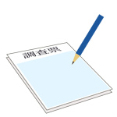
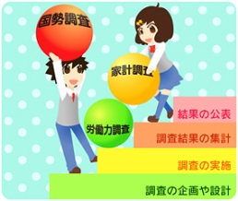
さまざまな統計調査が行われています。
統計業務に、御協力よろしくお願いいたします。

※キャラクターは総務省統計局の承諾を得て使用しています。
「なるほど統計学園」 http://www.stat.go.jp/naruhodo/index.html
「なるほど統計学園高等部」 http://www.stat.go.jp/koukou/index.html
今回はルイ君と
本間先生が登場しています
